Ура! Поехали к Дедушке Морозу!

Автобусный тур в Великий Устюг из Перми
Каждый год туроператор «Регион» организовывает из Перми прямые автобусные туры в Великий Устюг. Автобусный тур в Великий Устюг — это единственная возможность быстро и недорого добраться до родины Деда Мороза.

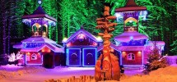
Великий Устюг
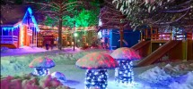
Вотчина Деда Мороза
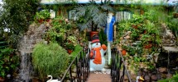
Зоосад
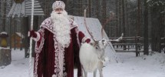
Зоопарк

Ледник Деда Мороза
Музей Почты Деда Мороза
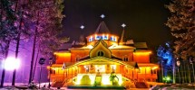
Резиденция Деда Мороза
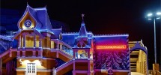
Резиденция Деда Мороза

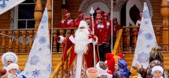
Сказочная Резиденция
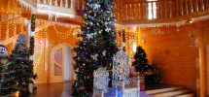
Трон Деда Мороза
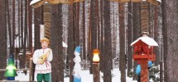
Тропа Сказок
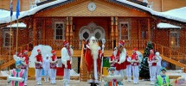
Шоу — праздник в Великом Устюге

Программа автобусного тура в Великий Устюг 3 дня (1 день без проживания)

1 день
12:00 — выезд из Перми.
Внимание! Время выезда указано ориентировочное, точное время выезда Вы можете узнать за 1 день до выезда, туроператор сам прозванивает туристов.

2 день
08:00 — прибытие группы в Великий Устюг. Встреча с экскурсоводом.
08:30 — Завтрак в кафе города.
09:30 — Обзорная экскурсия по городу «Город Устюг — город древний» (Соборное дворище, ансамбль Михаило-Архангельского монастыря (осн. в нач.12 в), Спасо-Преображенская церковь (17 в), памятники гражданской архитектуры (17-19 вв), Набережная), посещением храма Прокопия Праведного (самый почитаемый святой устюгской земли, первый на Руси Христа ради юродивый, спасший город от каменной тучи).
10:30 — Посещение Музея Новогодней игрушки или интерактивное занятие (мастер — класс).
Вы узнаете, как выглядели первые рождественские ёлочки в России, о каких подарках мечтали дети, почему сейчас мы украшаем ёлку к Новому году, зачем на новогодней ели каждый год должна появиться хотя бы одна новая игрушка и как её сделать своими руками – об этом и многом другом вы узнаете, посетив Музей новогодней и рождественской игрушки.
11:30 — Посещение музея поздравительной открытки или Почты Деда Мороза. Именно здесь вы узнаете, что в обычной почтовой карточке таится гораздо больше смысла, чем это может показаться на первый взгляд.
13:30 — Переезд на вотчину Деда Мороза (12 км).
14:00 — Вы сможете получить настоящее удовольствие от прогулки по бору и тропе сказок. В своей сказочной резиденции ждет встречи с вами сам белобородый кудесник — Дед Мороз и его помощники. В доме Деда Мороза гости смогут набраться мудрости, загадать заветное желание, посмотреть удивительную коллекцию подарков, посетить волшебную обсерваторию и библиотеку, увидеть деревянную кровать зимнего кудесника и заглянуть в волшебное зеркало. Вам полагается и фото (общее) на память с хозяином Вотчины. Вы сможете посетить «Зимний сад», Ледник и Зоопарк Деда Мороза, а также сувенирные лавочки, покататься на аттракционах (паровозик, печка, бураны, лошадки, спуск с горки на надувных санях —в свободное время за дополнительную плату).
18:00 — Ужин, отъезд в Пермь.

3 день
15:00 — 17:00— прибытие в Пермь.

В стоимость 3 дневного тура включено:
- проезд на автобусе туркласса «Higer/Neoplan/Man» 47-57 мест, отопительная система, TV, откидные ортопедические сиденья;
- питание — 1 завтрак, 1 ужин;
- экскурсионное обслуживание по программе;
- входные билеты в объекты показа;
- поездка в загородную вотчину Деда Мороза;
- посещение почты Деда Мороза;
- страховка в транспорте;

Дополнительно по желанию оплачиваются:
- сундучок со сладостями — 550 р. (заказывается при оформлении);
- верительная грамота — 130 р. (заказывается при оформлении);
- посещение зверинца + трогательный зоосад — 400 р. взрослые, 100 р. дет.;
- аттракционы: волшебный паровозик — 100 р.; печка — 100 р. ;
- экскурсия в кузницу Деда Мороза, Столярную мастерскую или Кладовую здоровья — 100 р.;
- игровая развлекательная программа — 100-150 р.;
- Ледник Деда Мороза — 100 р.;
- Вход на вотчину Деда Мороза и участие в новогоднем шоу — празднике 31.12.2017-01.01.2018. взр. — 1500 руб, шк. — 1400 руб.

Дополнительная страховка по желанию:
- Дополнительная медицинская страховка — 250 рублей (оформляется на период пребывания в туристическом городе).
- Страховка от невыезда — 650 рублей (оформляется минимум за 10 дней до заезда).

